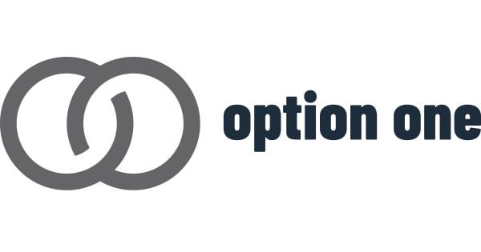

Augusti 2023

Kallelse till extra bolagsstämma i Option One AB 1 september 2023

**Aktieägarna i Option One AB (”Option One” eller ”Bolaget”) kallas härmed till extra bolagsstämma den 1 september 2023 kl 15:00 i Best Western Hotells lokaler på Boglundsgatan 2, 701 19 Örebro**

**Anmälan**

Aktieägare som önskar delta på stämman ska:

(i)  dels vara införd i aktieboken per den 25 augusti 2023, samt

(ii)  dels senast fredagen den 25 augusti 2023, ha anmält sitt deltagande och eventuellt biträde till Bolaget per e-post till ir@optionone.se.

Vid anmälan ska uppges fullständigt namn, person- eller organisationsnummer, adress, telefonnummer dagtid samt, i förekommande fall, uppgift om ställföreträdare, ombud och biträden. Antalet biträden får högst vara två. För att underlätta inpasseringen vid stämman bör anmälan, i förekommande fall, åtföljas av fullmakter, registreringsbevis och andra behörighetshandlingar.

**Ombud**

Aktieägare som företräds genom ombud ska utfärda skriftlig av aktieägaren undertecknad och daterad fullmakt för ombudet. Om fullmakten utfärdats av juridisk person ska kopia av registreringsbevis bifogas eller, om sådan handling inte finns, motsvarande behörighetshandling. Fullmakten i original ska även uppvisas på stämman.

**Styrelsens förslag till dagordning**

1. Stämmans öppnande samt val av ordförande och protokollförare vid stämman.
2. Val av ordförande vid stämman
3. Framläggande och godkännande av dagordning
4. Val av en eller två justeringspersoner.
5. Upprättande och godkännande av röstlängd.
6. Prövning av om stämman blivit behörigen sammankallad.
7. Beslut om val av ny styrelseledamot
8. Beslut om justeringsbemyndigande
9. Stämmans avslutande

**Antal aktier och röster**I Option One AB finns per dagen för kallelsen 14 914 957 aktier emitterade. 1 893 120 aktier Serie A och 13 021 837 aktier Serie B. Aktier Serie A har 10 röster och aktier Serie B har 1 röst.

**Aktieägarnas rätt att begära upplysningar**

Styrelsen och verkställande direktören ska, om någon aktieägare begär det och styrelsen anser att det kan ske utan väsentlig skada för Bolaget, lämna upplysningar om förhållanden som kan inverka på bedömningen av ett ärende på dagordningen och förhållanden som kan inverka på bedömningen av Bolagets ekonomiska situation. Sådan begäran ska ha inkommit till Bolaget senast tio dagar före stämman, via mail till ir@optionone.se eller per post till Option One AB.

**Handlingar**  
Fullständiga förslag till samtliga beslut kommer att finnas tillgängliga hos Bolaget minst två veckor innan stämman, och sänds till aktieägare som begär det och uppger sin postadress.

Örebro augusti 2023

STYRELSEN

Option One AB